報表名稱：預定到達旅客表
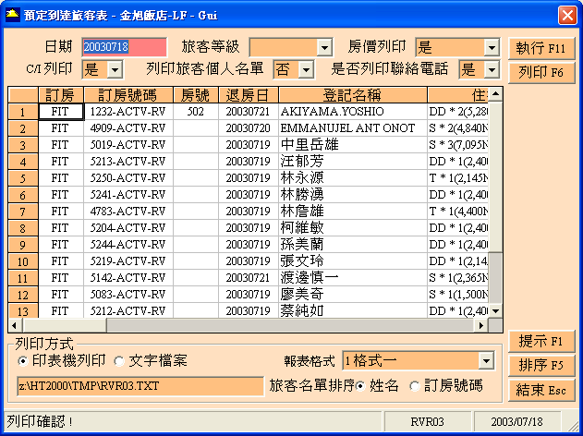
效 益:
可任選預定到達日期,嘹解當日之旅客名單，及訂房狀況，報表之排列方式可由使用者自行設定.

操作說明:

輸入查詢範圍條件:
- 日期
- 可選擇是否含已C/I之預訂到達之客人，若不列印則為本日之應到未到旅客表EXPECTING ARR REPORT
- 可選擇是否列印所有訂房資料中之旅客表，併團或南返之旅客名單可確實提供
- 亦可選擇預定到達旅客表是否列印訂房價格/聯絡電話
- 旅客等級可挑選出今日VIP的客人名單
6.印表方式,(三選一,螢幕,列印或轉檔)
7.可自設轉檔之報表名稱.

旅客預定到達旅客表表尾加統計數可讓使用者對每日預定到達旅客之房間型態與數量一目瞭
然。
報表範例:：（格式一）
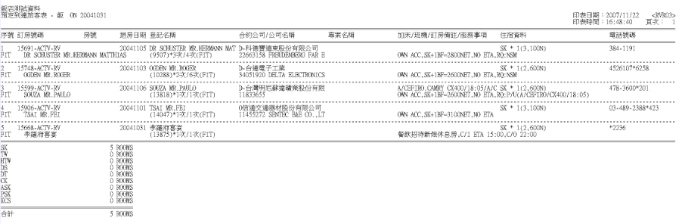（格式二）
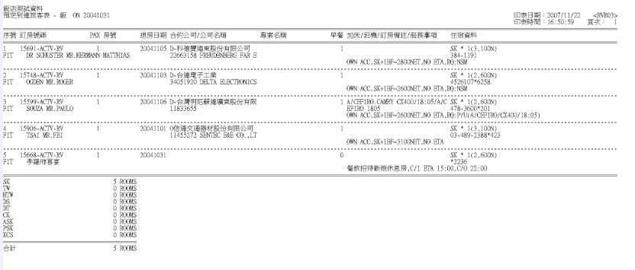
（格式三）
